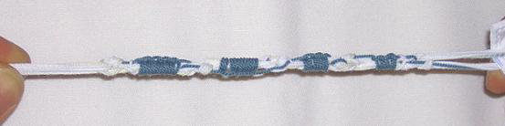
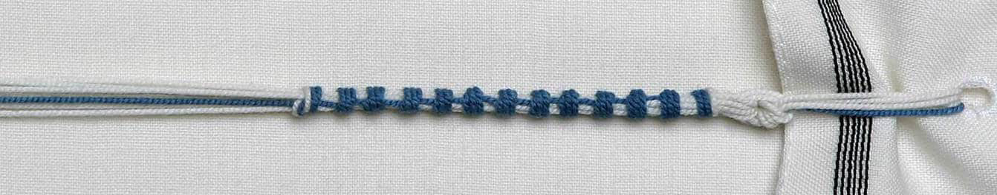
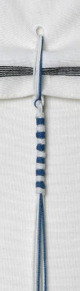
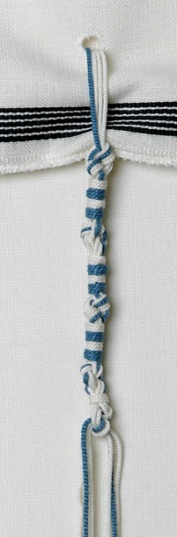
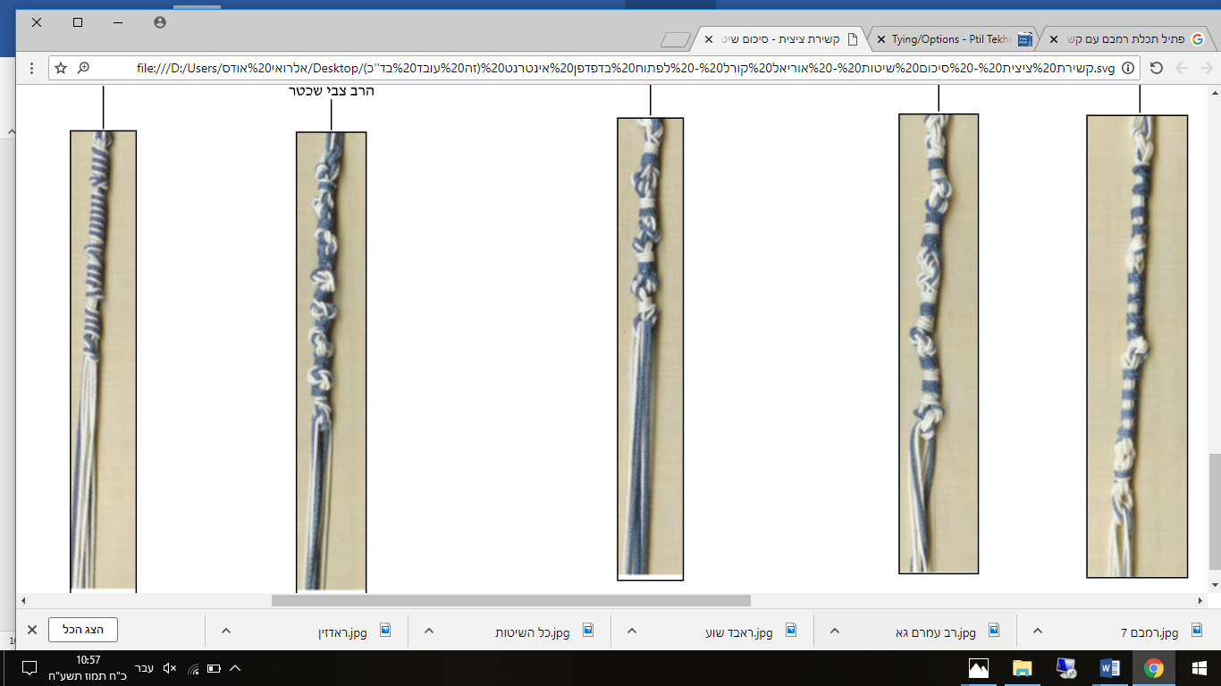
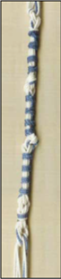
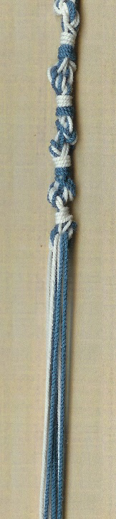

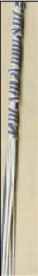



זיהוי חלזון התכלת
מספר חוטי התכלת?

ליפופים?
עם תכלת?
לא
כן
תכלת ראדז'ין-
דיונון הרוקחים
הזיהוי המקובל-
ארגמון כהה קוצים/ מורקס טרונקולוס/ פורפורא
רש"י ותוס'-
2 מתוך ארבע
(4 מתוך 8)
ראב"ד-
1 מתוך 4
(2 מתוך 8)
רמב"ם-
חצי חוט מתוך 4
(1 מתוך 8)
רמב"ם-
7 עד 13 חוליות תכלת
(חוליה= 3 ליפופים)
ליפוף ראשון ואחרון בלבן
תוס'-
7 חוליות לבן ותכלת לסירוגין.
מתחיל ומסיים בלבן.
5 קשרים המחלקים את החוליות לקבוצות של: 2,2,2,1
ראב"ד-
5 קשרים של חוט תכלת וחוט לבן סביב כל החוטים, שביניהם 4 חוליות שעשויות מליפופים לבן ותכלת לסירוגין, הראשונה, השלישית והרביעית 7 כריכות ולשנייה אין כמות מוגדרת
חב"ד/ ראדזין-
13 חוליות 'תימניות' הפוכות
(שלא מחזיקות את עצמן)
חוליה= 3 ליפופים.
ליפוף ראשון ואחרון בלבן והשאר תכלת.
רווח בין החוליות.
5 קשרים שמחלקים את החוליות לקבוצות של: 7,8,11,13 (ליפופים)
ועוד קשר כפול בהתחלה ובסוף.
רב עמרם גאון-
7/ 13 חוליות לבן ותכלת לסירוגין
(חוליה= 3 ליפופים)
מתחיל בלבן ומסיים בלבן

הוספת חמישה קשרים?
4 שיטות קשירה מקובלות
לא
כן
ספר החינוך-
הקשרים מחלקים את החוליות לקבוצות של: 3,3,3,4
לבן ותכלת לסירוגין
הגר"א-
13 חוליות שמתחלקות ע"י הקשרים לקבוצות של: 4,4,4,1
לבן ותכלת לסירוגין
יש הנוהגים להחליף את הקשרים של הראב"ד בקשר כפול.
יש שנהגו לשנות את הליפופים ל7,9,11,13
(כמו שכתוב בשו"ע)

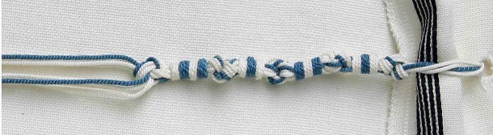
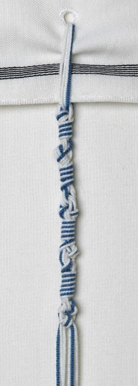

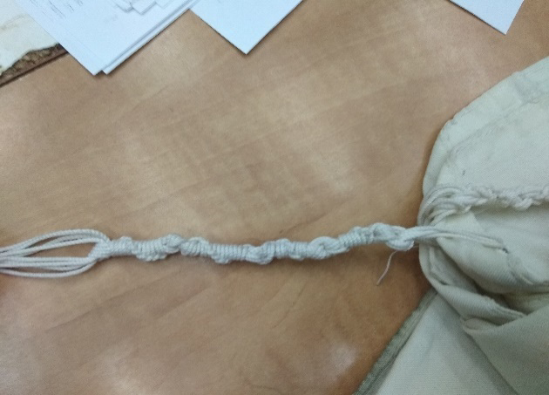
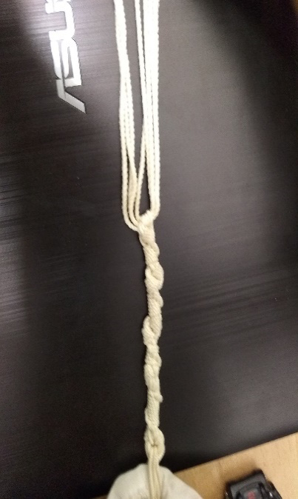
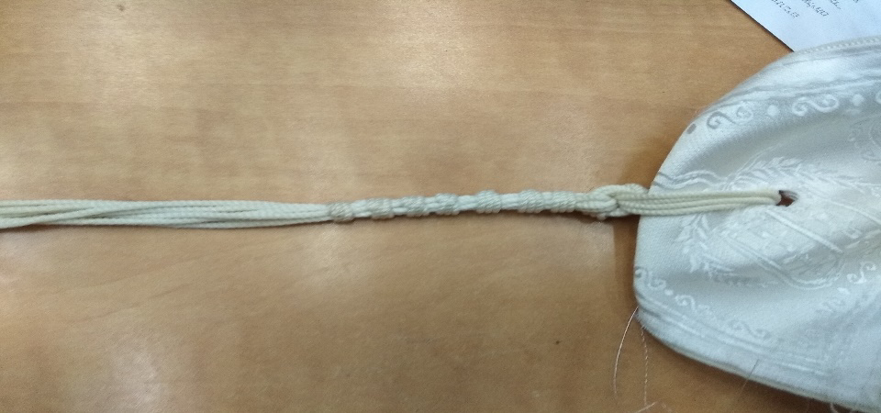
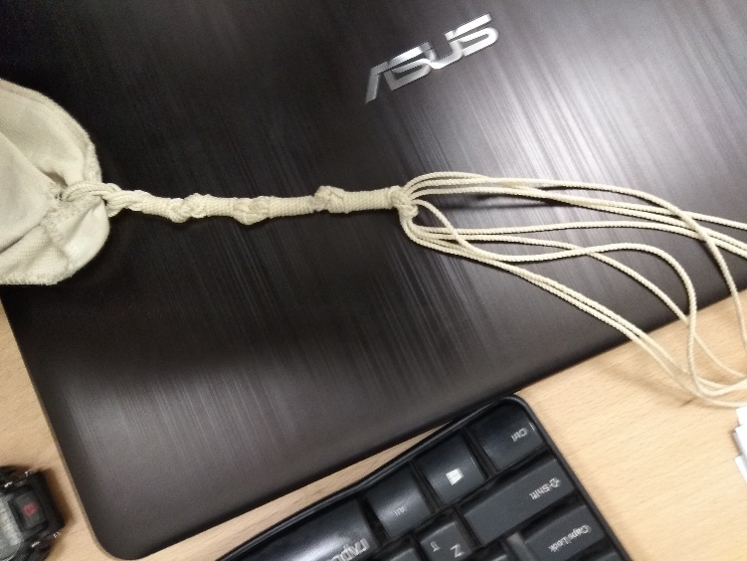
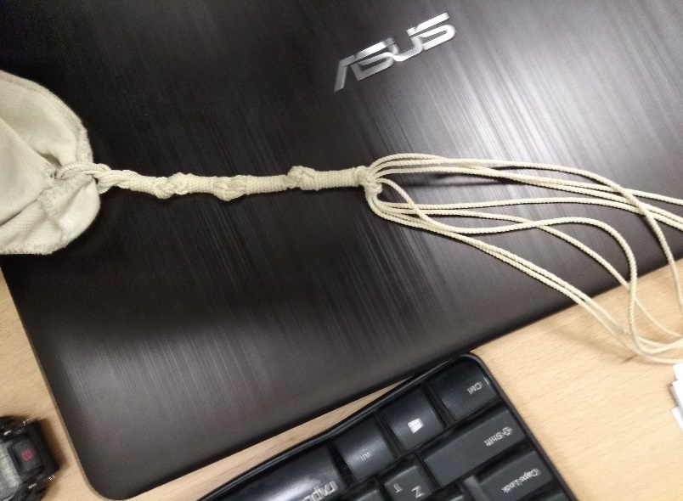
חב"ד/ ראדזין
רמב"ם 13
(עם קשר ביטחון)
רב עמרם גאון
(עם קשר ביטחון)
רב עמרם גאון
ע"פ הגר"א
רמב"ם 13
ע"פ הגר"א
חינוך
(רב עמרם גאון+ 5 קשרים)
תוספות
ראב"ד
ראב"ד ע"פ השו"ע
7,8,11,13
אשכנזי
תימני
10,5,6,10
ספרדי
7,8,11,13
ספרדי

